МБДОУ «ЦЕНТР РАЗВИТИЯ РЕБЕНКА ДЕТСКИЙ САД №49»

КОНСПЕКТ ОТКРЫТОГО ЗАНЯТИЯ ПОСВЯЩЕННОЕ 165 ЛЕТИЮ МАХАЧКАЛЫ

«МАХАЧКАЛА – МОЙ ЛЮБИМЫЙ ГОРОД»

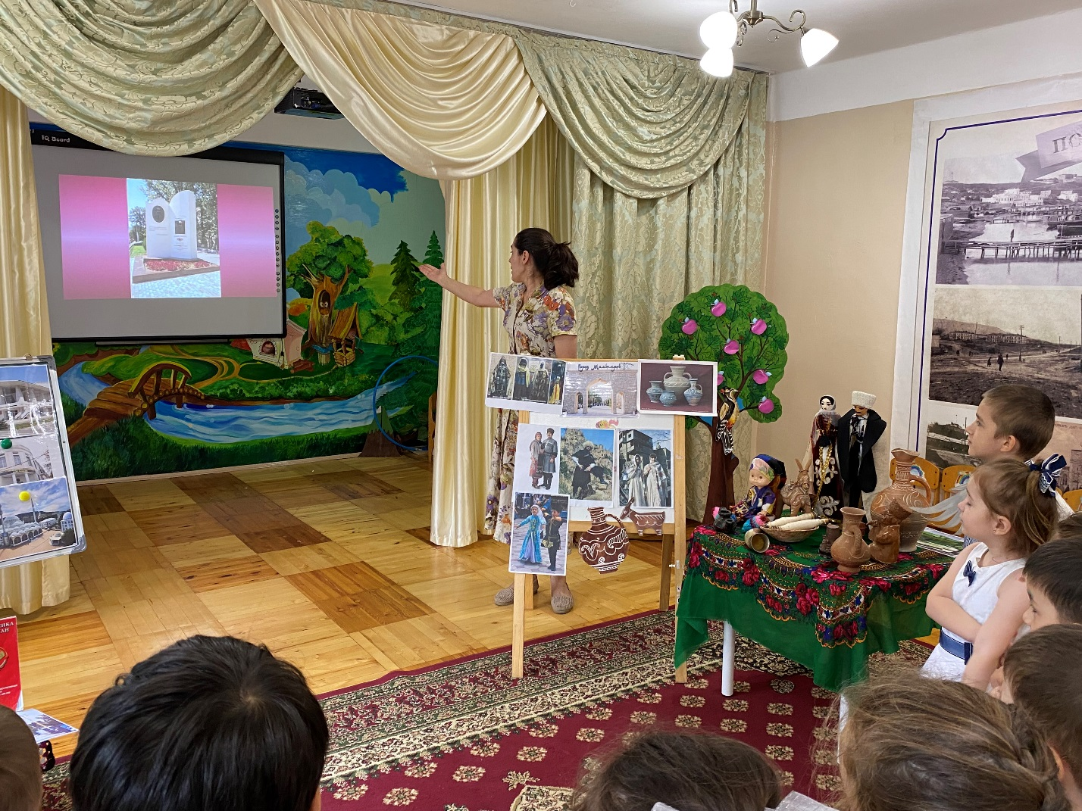

ПОДГОТОВИЛ ВОСПИТАТЕЛЬ:
ХАЛИЛУЛАЕВА С.О.

МАХАЧКАЛА 2022Г.
Задачи
Образовательные:
-Формировать элементарное представление о малой Родине
Городе Махачкале; формировать понятие «город».
-Дать элементарные представления о городе; подвести к пониманию того, что в городе много улиц, многоэтажных домов, разных машин.
Развивающие:
-Развивать диалогическую форму речи, зрительное восприятие, внимание, память, мышление.
-Активизировать в речи слова: город, улица, школа, магазин, Махачкала, высокий низкий.
Воспитательные:
-Воспитывать любовь к родному городу, желание узнать свой город.
Материалы и оборудование. Макеты зданий города. Мультимедийный проектор, интерактивная доска, ноутбук. Слайды с изображением улицы и зданий города.
Предварительная работа. Рассматривание открыток, слайдов с изображением видов города Махачкалы. Сюжетные игры: «Мы идём по улице», «Продуктовый магазин». Дидактическая игра «Дома на нашей улице». Беседа «Моя улица».
Содержание
Воспитатель.Ребята, посмотрите какой необычный гость. Это Орленок. Он летает высоко в небе над горами. Сегодня он прилетел к нам в гости.
Воспитатель. Здравствуй, Орленок!
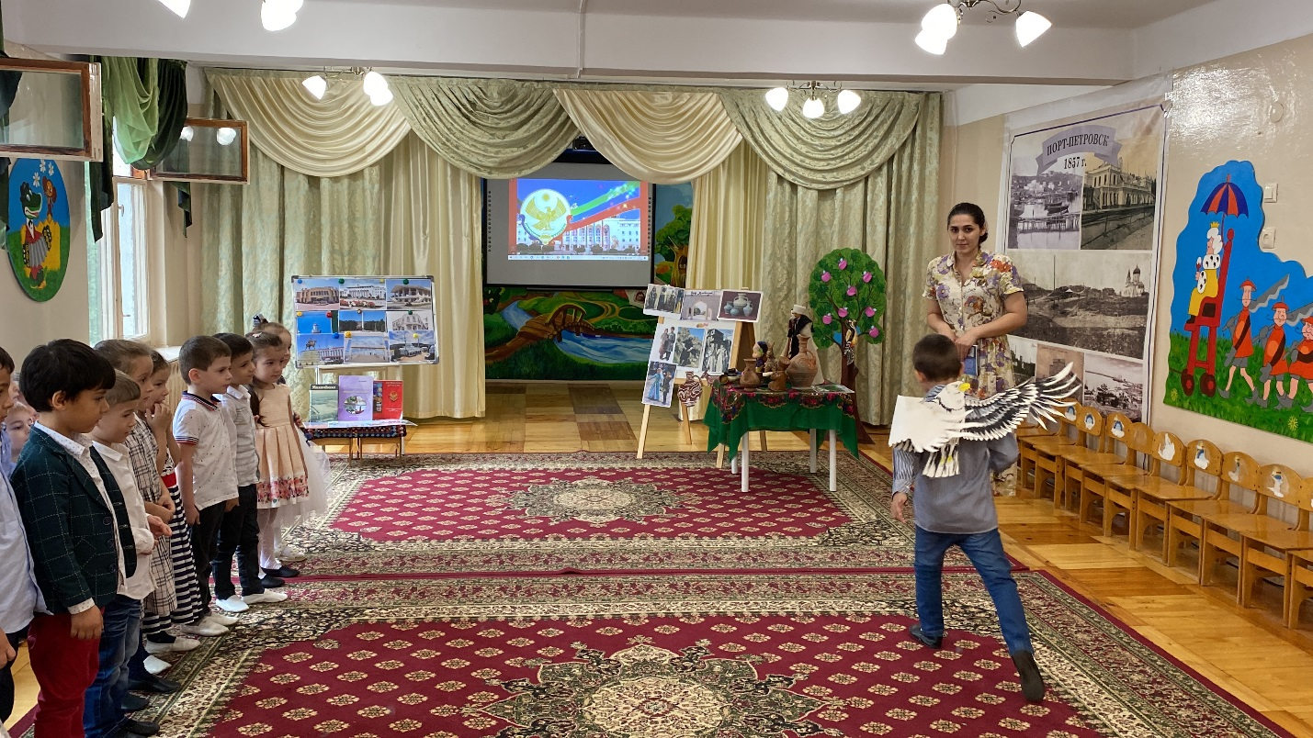
Орленок. Здравствуйте, ребята! Я очень рад, что заглянул в детский сад. Я живу высоко в горах и не раз слышал, что на свете существуют города, в которых есть улицы, дома, машины. Мне захотелось узнать о городе, в котором вы живете. Помогите мне, ребята, узнать, что такое улица, город.
Дети. Здравствуй, Орленок!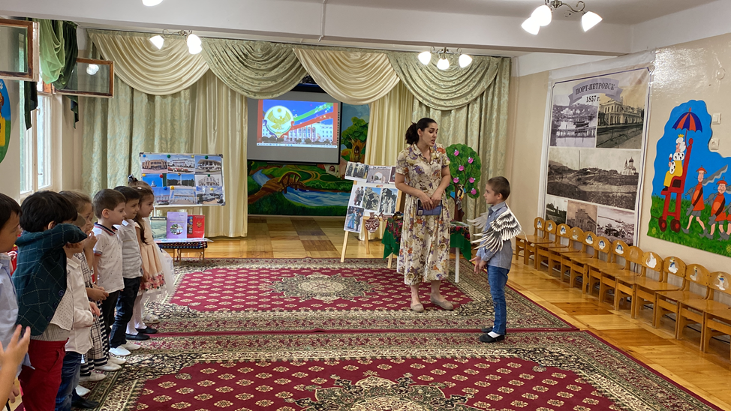
Воспитатель. Ребята, поможем Орлёнку?
Дети. Да
Воспитатель. Тогда я приглашаю вас на экскурсию по нашему прекрасному и любимому городу, в котором мы живем. А совершим мы ее на «ковре-самолете»
(Дети вместе с Орлёнком «садятся» на «ковёр-самолёт», расстеленный на полу, и отправляются на экскурсию. «Ковёр-самолёт» останавливается, дети выходят).
Воспитатель. Ребята, как называется город, в котором мы живем?
Дети. Город Махачкала.
(Воспитатель предлагает детям последовательно рассмотреть макеты зданий ).
Воспитатель. Ребята, мы с вами находимся на улице. Посмотрите, какая широкая наша улица. На ней есть много домов. Здесь растут деревья и кустарники. Какое здание перед нами?
Дети. Это наш детский сад.
Воспитатель. Для чего нужно это здание?
Дети. Дети ходят в детский сад, играют, рисуют, лепят, танцуют, поют.
Воспитатель. Расскажите, что вы видите вокруг?
Дети. Мы видим дома, людей, машины.
Воспитатель. Ребята, где стоят дома?
Дети. По краям улицы.
Воспитатель. Какие вы видите дома?
Дети. Высокие, низкие, красивые.
Орленок показывает макет школы.
Воспитатель. Как называется это здание?
Дети. Это школа.
-
Воспитатель. А для чего нужно это здание?
Дети. В школе дети учатся, читают, пишут, считают.
Воспитатель. В нашем городе много зданий. Хотите узнать, какие ещё здания есть в нашем городе?
Дети. Да.
Воспитатель. Тогда давайте продолжим наш путь, встанем в круг и повторим за мной. ( Проводится физкультминутка).
«Мы по городу шагаем»
Мы по городу шагаем,
То, что видим, называем: (идут по кругу)
Светофоры и машины, (поворачивают голову вправо)
Школы и магазины, (поворачивают голову влево)
Скверы, улицы, мосты, (взмахивают сначала правой рукой, затем левой)
И деревья, и кусты! (поднимают руки вверх, опускают)
Вот мы с вами и прошли по улицам нашего города.
(Воспитатель показывает макет магазина).
Воспитатель. Как вы думаете, как называется это здание?
Дети. Это магазин.
Воспитатель. А какой это магазин?
Дети. Продуктовый.
Воспитатель. А как вы определили, что это продуктовый магазин?
Дети. По вывеске, витрине.
Воспитатель. Да, правильно. Какие-то магазины находятся рядом, а в какие-то магазины нужно добираться на транспорте. Где едут машины?
Дети. По дороге.
Воспитатель. Где ходят люди?
Дети. По тротуару.
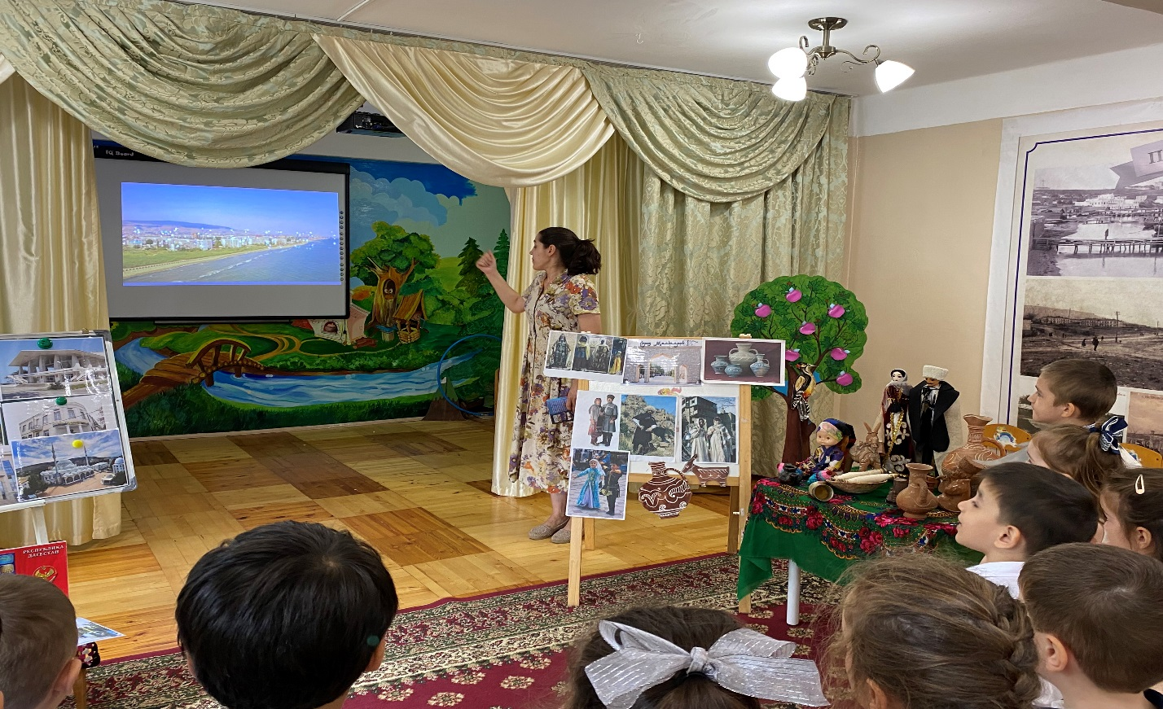Воспитатель. Дома, дорога, деревья, тротуары- все это называется улицей. У каждой улицы есть своё название. Улица, по которой мы гуляем, называется улица Ирчи Казака. На ней находится наш детский сад. Улица- это часть города. Город состоит из улиц. Как называется улица, на которой вы живёте?
Дети. Улица Батырая, улица Котрова, улица Дахадаева.
Воспитатель. Какие улицы в нашем городе вы знаете?
Дети. Акаева, Гагарина, Гоголя.
Воспитатель. Орленок, ты запомнил, как называется наш город?
Орленок. Город Махачкала.
Воспитатель. Молодец, Орленок! Вот и подошла к концу наша экскурсия, мы возвращаемся назад в детский сад. (Дети вместе с Орлёнком «садятся» на «ковёр-самолёт» и «летят» обратно. По дороге в детский сад воспитатель задет вопросы детям и Орлёнку).
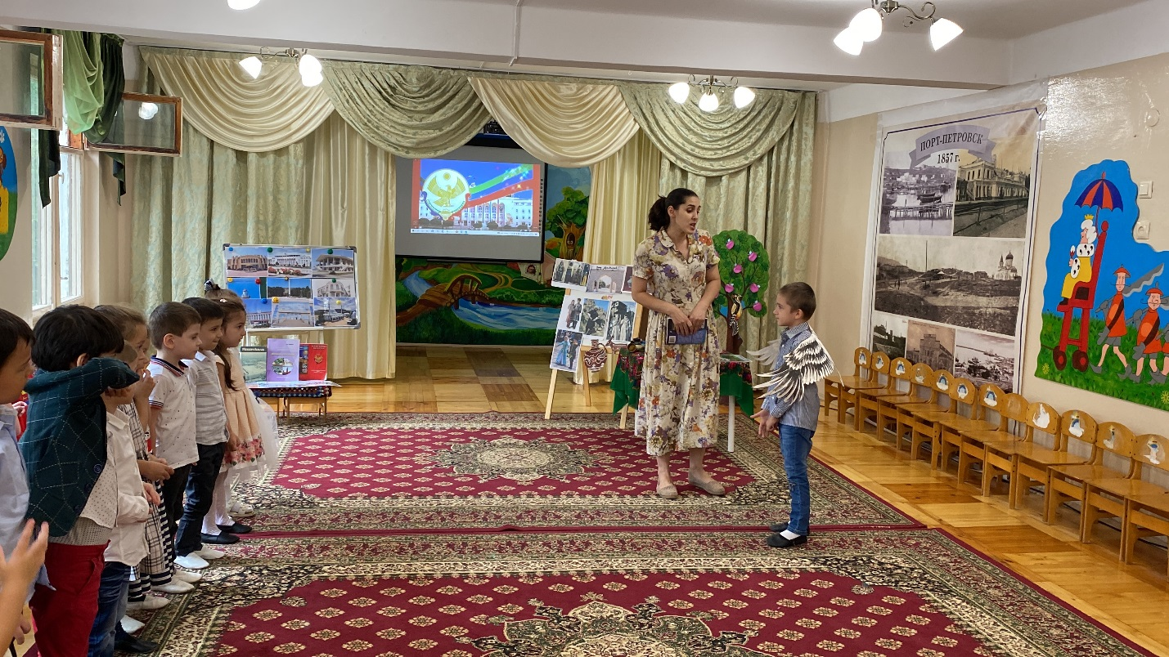
Воспитатель. Орленок, тебе понравилась экскурсия? А вам, ребята? Что нового и интересного вы сегодня увидели и узнали? (Ответы детей).
Орленок. Спасибо, дорогие ребята, за интересную экскурсию. Мне было очень интересно. Я узнал, как называется ваш город. Но, к сожалению, мне пора возвращаться домой. До свидания, ребята!
Воспитатель. До свидания, Орленок! Мы ждём тебя в гости. Прилетай к нам ещё! Мы тебе расскажем много нового и интересного о нашем родном красивом городе Махачкале. До свидания! (Дети прощаются с Орлёнком).

